Résumé détaillé : Borgeaud et al. 2021 — RETRO
« Improving language models by retrieving from trillions of tokens » (DeepMind)

Note de lecture
Cet article est l'un des plus importants pour comprendre le RAG, et en particulier pour comprendre une question technique centrale : comment faire pour passer à grande échelle sans exploser le coût de calcul ?
Les auteurs de DeepMind y répondent en proposant RETRO, un modèle qui combine un Transformer classique avec un mécanisme de récupération de documents très efficace. Leur résultat phare est marquant : RETRO avec 7,5 milliards de paramètres atteint les performances de GPT-3 (175 milliards de paramètres), soit 25 fois moins de paramètres pour la même qualité.
Pour mon TB, l'article est utile à plusieurs niveaux : il valide l'idée qu'un système RAG bien conçu peut rivaliser avec des LLMs beaucoup plus gros (donc beaucoup plus coûteux à héberger), il pose les bases techniques du chunking, et il introduit deux découvertes précieuses : la possibilité de transformer un modèle existant en RAG par fine-tuning rapide (« Retrofit »), et une méthode pour mesurer le test set leakage qui contamine beaucoup d'évaluations.

Fiche d'identité de l'article
Auteurs | Sebastian Borgeaud, Arthur Mensch, Jordan Hoffmann et 30+ co-auteurs
Affiliation | DeepMind (Google)
Date de publication | Décembre 2021 (arXiv), publié à ICML 2022
Référence arXiv | 2112.04426
Citations | Plus de 1 800 citations selon Google Scholar (avril 2026)
Domaine | Modèles de langage, retrieval-augmented generation, NLP
Nombre de pages | 43 pages (article principal + annexes)
Lien vers l'article | https://arxiv.org/abs/2112.04426

Pourquoi cet article est important pour mon TB
- Il introduit la notion de chunking au niveau du retrieval, qui sera centrale dans mon pipeline pour ge-trouve.ch.
- Il démontre qu'un système RAG bien conçu peut remplacer un LLM 25 fois plus gros — argument pour mon choix d'un modèle plus petit (Mistral 7B) couplé au RAG plutôt qu'un LLM géant.
- Il propose une méthode d'évaluation rigoureuse qui filtre les fuites entre données d'entraînement et données de test : un sujet que je devrai traiter dans la partie évaluation de mon TB.
- Il montre que le retrieval réduit les hallucinations, ce qui est exactement la qualité que je cherche pour les démarches administratives genevoises (où une réponse fausse est inacceptable).

1. Le contexte : pourquoi cet article a été écrit

La course à la taille des modèles avant RETRO
En 2020 et 2021, la communauté de recherche sur les LLMs est dans une phase où l'on augmente sans cesse la taille des modèles. GPT-2 avait 1,5 milliard de paramètres en 2019. GPT-3 sort en 2020 avec 175 milliards. Jurassic-1 fait 178 milliards. Gopher (également DeepMind) atteint 280 milliards de paramètres.
Cette course est validée par les « scaling laws » de Kaplan et al. 2020 : plus le modèle est gros, plus il est performant — de manière prévisible. Mais ces gains viennent de deux sources mélangées : davantage de capacité de calcul à l'inférence, et davantage de mémorisation des données d'entraînement.
💡 C'est quoi un paramètre dans un LLM ?
Un paramètre est un nombre que le modèle apprend pendant l'entraînement. Ces nombres déterminent comment le modèle traite chaque mot. GPT-3 a 175 milliards de ces nombres, soit environ 350 Go de mémoire juste pour les stocker. Plus on a de paramètres, plus le modèle peut « retenir » de connaissances dans ses poids — mais aussi plus il coûte cher à entraîner et à faire tourner.

L'idée centrale des auteurs
Les auteurs proposent une autre piste : au lieu d'augmenter la taille du modèle, on lui donne un accès direct à une base de données de texte. C'est ce qu'ils appellent une approche « semi-paramétrique » : une partie de la connaissance est dans les paramètres du modèle (la partie « paramétrique »), et une autre partie est dans une base externe consultée au moment de la génération (la partie « non-paramétrique »).
L'analogie utile : un humain qui passe un examen à livre fermé doit tout retenir par cœur. Le même humain à livre ouvert peut consulter ses notes — il a besoin de beaucoup moins de mémoire pour faire le même travail. RETRO transforme un LLM « livre fermé » en un LLM « livre ouvert ».

Ce que les travaux antérieurs avaient tenté
L'idée d'augmenter un modèle de langage avec une base de retrieval n'est pas neuve. Avant RETRO, plusieurs méthodes existaient :
- Continuous Cache (Grave et al. 2017) : on garde en cache les activations récentes du modèle pour étendre le contexte local. Limité à environ 1 000 tokens.
- kNN-LM (Khandelwal et al. 2020) : pour chaque token à prédire, on cherche les tokens les plus similaires dans la base. Limité à environ 1 milliard de tokens à cause du coût.
- REALM (Guu et al. 2020) et RAG (Lewis et al. 2020) : retrieval au niveau de la question complète, pour des tâches comme le question-answering. Bases d'environ 1 milliard de tokens.
Tous ces travaux partageaient une limite : la taille de la base était plafonnée à environ un milliard de tokens. Le saut qualitatif de RETRO est de monter à 2 000 milliards de tokens — soit mille fois plus.
🔑 Le verrou que RETRO fait sauter
Avant RETRO, on ne savait pas faire du retrieval à très grande échelle de manière efficace. RETRO démontre qu'on peut indexer 2 000 milliards de tokens et y faire des recherches en 10 millisecondes par requête, sans dégrader la qualité du modèle. C'est ce passage à l'échelle qui rend l'approche industriellement viable.

2. Comment fonctionne RETRO ?

Vue d'ensemble en quatre étapes
Pour comprendre RETRO sans se perdre dans les détails techniques, je vais le décrire en quatre étapes simples qui correspondent exactement au pipeline que je devrai implémenter pour ge-trouve.ch.

Étape 1 — Construction de la base de données
Tous les documents disponibles (chez DeepMind, c'est une version multilingue de MassiveText, soit environ 5 000 milliards de tokens au total) sont découpés en petits morceaux appelés « chunks ». Chaque chunk fait exactement 64 tokens, ce qui représente environ 50 mots ou 2-3 phrases.
💡 C'est quoi un token ?
Un token est l'unité de base que manipule un LLM. Ce n'est pas exactement un mot : selon le tokenizer utilisé (RETRO utilise SentencePiece avec un vocabulaire de 128 000 tokens), un mot peut être un token ou être découpé en plusieurs sous-tokens. En pratique, en français, 1 token ≈ 0,75 mot. Un chunk de 64 tokens correspond à environ 50 mots.

Chaque chunk est ensuite transformé en un vecteur de nombres (un « embedding ») par un modèle BERT pré-entraîné. Ce vecteur capture le sens du chunk de manière à ce que des chunks de sens proche aient des vecteurs proches.
💡 C'est quoi BERT ?
BERT (Bidirectional Encoder Representations from Transformers) est un modèle de langage publié par Google en 2018 qui sert à transformer du texte en vecteurs. Contrairement à un LLM générateur comme GPT, BERT ne produit pas de texte : il produit des représentations numériques du texte. Dans RETRO, BERT est utilisé pour indexer la base, et il est « gelé » — les auteurs ne le réentraînent jamais. C'est important parce que ça permet de calculer tous les embeddings une fois pour toutes.

💡 C'est quoi un embedding ?
Un embedding est une liste de nombres (généralement entre 384 et 1 536 valeurs) qui représente le sens d'un texte. Si deux chunks ont des sens proches, leurs embeddings seront proches dans l'espace vectoriel (au sens de la distance euclidienne ou cosinus). C'est ce qui permet de faire des recherches « par similarité de sens » et non plus juste par mots-clés. Par exemple, « payer ses impôts » et « acquitter ses taxes » ont des embeddings proches même s'ils ne partagent aucun mot.

Cette base est stockée comme un dictionnaire clé-valeur : la clé est l'embedding du chunk (le vecteur), et la valeur est le texte brut du chunk plus sa continuation (les 64 tokens suivants dans le document d'origine). Le fait de garder la continuation est important : ça permet au modèle de voir ce qui vient après le passage récupéré.

Étape 2 — Découpage de la séquence d'entrée
Quand l'utilisateur pose une question, sa séquence est elle aussi découpée en chunks de 64 tokens. Si la question est longue (jusqu'à 2 048 tokens dans RETRO), elle sera découpée en 32 chunks consécutifs.

Étape 3 — Recherche des voisins
Pour chaque chunk de la question, RETRO va chercher dans la base les k chunks les plus proches (au sens de la distance euclidienne sur les embeddings BERT). Les auteurs utilisent k = 2 pendant l'entraînement et testent jusqu'à 100 voisins à l'évaluation.
Pour faire cette recherche rapidement dans une base de 2 000 milliards de tokens, ils utilisent SCaNN (Scalable Nearest Neighbors), une bibliothèque open-source de Google. Le coup de génie : la recherche prend 10 millisecondes par requête. C'est ce qui rend RETRO utilisable en pratique.

Étape 4 — Génération avec contexte enrichi
Les voisins récupérés (texte + continuation) sont encodés par un petit Transformer (2 couches seulement, environ 19 millions de paramètres). Puis ces vecteurs encodés sont injectés dans le décodeur principal via un mécanisme appelé « chunked cross-attention » que je détaille plus loin. Le modèle génère alors la réponse token par token, en s'appuyant à la fois sur sa connaissance interne et sur les passages récupérés.

3. Schéma vulgarisé du pipeline RETRO
Voici un schéma simplifié que j'ai dessiné pour visualiser le flux complet, appliqué à mon cas d'usage (une question administrative posée à ge-trouve.ch).
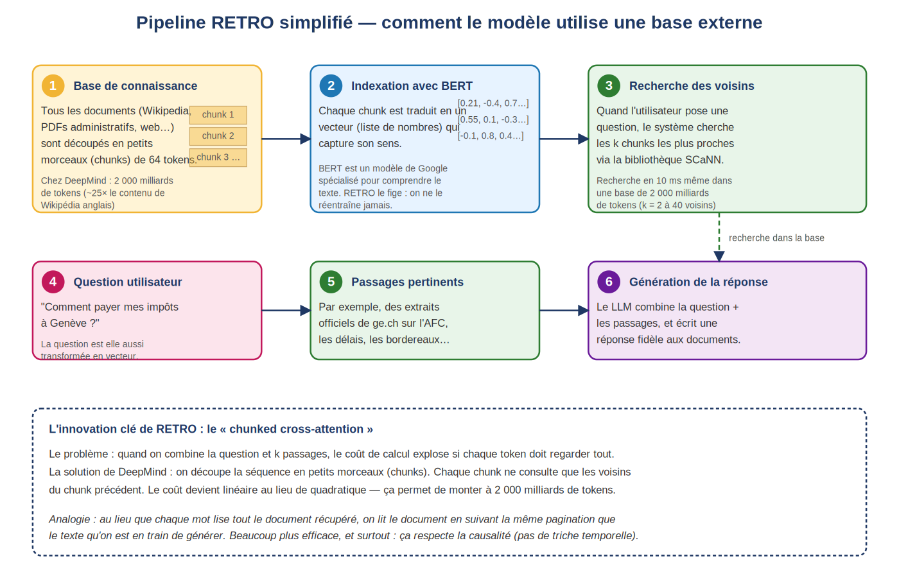
Pipeline RETRO simplifié appliqué au cas ge-trouve.ch (schéma personnel)
Voici maintenant la figure originale issue de l'article : c'est l'architecture complète détaillée par les auteurs. À gauche, le flux principal de génération (EMB → ATTN → CCA → FFW → READ). En haut, le retrieval (BERT pour calculer les embeddings, recherche kNN, encodeur pour les voisins). À droite, le détail du mécanisme central : le chunked cross-attention.
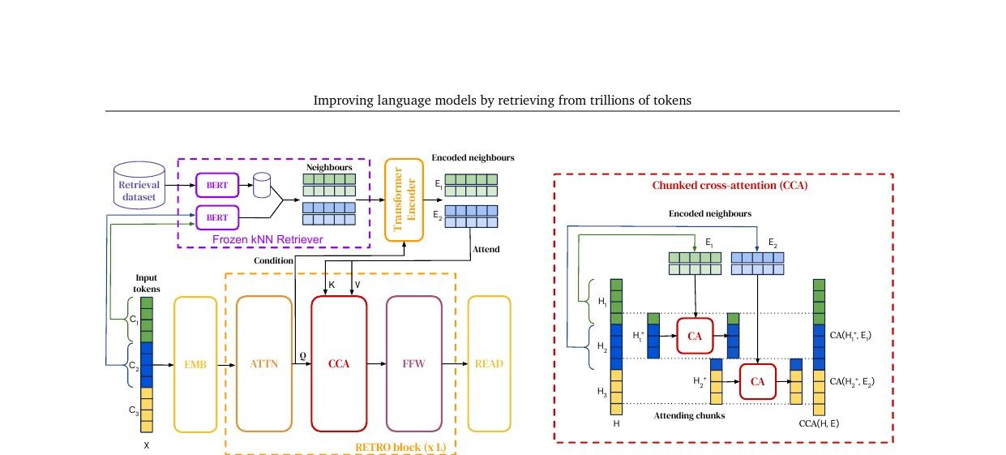
Figure 2 originale de Borgeaud et al. 2021 — Architecture complète de RETRO

4. L'innovation centrale : le chunked cross-attention

Le problème à résoudre
Imaginons qu'un utilisateur pose une question de 2 048 tokens (32 chunks de 64). Pour chaque chunk, on récupère 2 voisins de 128 tokens chacun (le voisin + sa continuation). On a donc 32 × 2 × 128 = 8 192 tokens supplémentaires à intégrer dans le calcul, en plus des 2 048 tokens de la question.
Si on faisait ça naïvement avec une attention classique, le coût de calcul exploserait : l'attention est quadratique en la longueur de séquence. Avec 10 240 tokens en tout, on aurait 10 240² ≈ 100 millions d'opérations d'attention par couche du modèle. Inutilisable.
💡 C'est quoi l'attention dans un Transformer ?
L'attention est le mécanisme central des Transformers (depuis l'article « Attention is all you need » de 2017). Pour chaque token de la séquence, le modèle calcule à quel point il doit « regarder » chacun des autres tokens pour produire sa représentation. Ce mécanisme a un coût quadratique : si la séquence fait n tokens, il faut faire n² calculs. Doubler la longueur de la séquence quadruple le coût.

La solution proposée
Le chunked cross-attention contourne ce problème en imposant une contrainte structurelle : chaque chunk de la séquence d'entrée n'a le droit de regarder que les voisins du chunk précédent. C'est-à-dire :
- Le chunk 1 ne consulte aucun voisin (il n'y a pas de chunk précédent).
- Le chunk 2 consulte les voisins du chunk 1.
- Le chunk 3 consulte les voisins du chunk 2.
- Et ainsi de suite.
Cette contrainte transforme le coût de quadratique à linéaire : au lieu de 10 240² opérations, on en fait 32 × (64 × 256) ≈ 500 000 — soit 200 fois moins.

Comment la causalité est préservée
Un détail technique important : un Transformer doit respecter la causalité. Pour prédire le token n, il ne peut utiliser que les tokens 1 à n-1. Pas de triche temporelle : on ne peut pas voir le futur.
Le chunked cross-attention respecte cette règle de manière subtile. Le décalage (« attending chunk ») fait que les voisins récupérés en se basant sur le chunk u ne sont consultés que pour générer les tokens du chunk u+1, jamais pour ceux du chunk u lui-même. Cela garantit que l'on ne « triche » pas en allant chercher de l'information sur des tokens qu'on n'a pas encore prédits.

Architecture encoder-decoder
RETRO a une architecture mixte. Le décodeur est un Transformer causal classique (comme GPT). Mais entre certaines couches du décodeur, on insère des blocs « RETRO » qui appliquent le chunked cross-attention. Concrètement :
- Le modèle a L couches au total (12 pour le plus petit RETRO, 32 pour le plus gros).
- Toutes les 3 couches à partir de la couche 6, on insère un bloc RETRO.
- Pour le modèle le plus gros (7,5B), on a donc des blocs RETRO aux couches 9, 12, 15, 18, 21, 24, 27, 30.
L'encodeur des voisins, lui, est un petit Transformer bidirectionnel (2 couches seulement, dimension 896). Il est partagé pour tous les voisins de tous les chunks et tourne en parallèle, ce qui est très efficace.
🔑 Pourquoi cette architecture est élégante
Le coût ajouté par le retrieval reste très faible par rapport à la taille du modèle. Pour le RETRO 7,5B, l'encodeur des voisins ne représente qu'environ 8 % de paramètres en plus par rapport à un Transformer classique de même taille. Autrement dit : on gagne l'équivalent d'un modèle 10 fois plus gros pour seulement 8 % de paramètres en plus. Le rapport coût/bénéfice est exceptionnel.

5. Les résultats : chiffres marquants

Quatre tailles de modèles testées
Les auteurs entraînent RETRO à quatre échelles différentes :
Variante | Paramètres (sans embeddings) | Surcoût vs baseline
Petit | 172 M | +30 %
Moyen | 425 M | +15 %
Grand | 1,45 B | +11 %
XL | 7,5 B | +8 %

On observe une chose intéressante : plus le modèle de base est gros, moins le surcoût relatif du retrieval est important. À 7,5 milliards de paramètres, ajouter le mécanisme RETRO ne coûte que 8 % de paramètres en plus.

Le résultat phare : RETRO 7,5B = GPT-3 175B
Sur le benchmark de référence « The Pile » (un corpus diversifié de 800 Go de texte), RETRO 7,5B atteint des performances comparables à GPT-3 (175 milliards de paramètres) et Jurassic-1 (178 milliards). Sur la majorité des sous-ensembles du Pile, RETRO surpasse même Jurassic-1 malgré sa taille 25 fois inférieure.
Ce résultat est central pour mon TB : il valide quantitativement l'idée qu'un LLM moyen + un bon RAG peut remplacer un LLM géant. Pour ge-trouve.ch, cela signifie que je peux espérer de bonnes performances avec Mistral 7B + retrieval, sans avoir à utiliser un modèle propriétaire à 70 milliards de paramètres.

Trois tendances de scaling vérifiées
La figure 1 de l'article (reproduite ci-dessous) montre trois courbes très importantes :
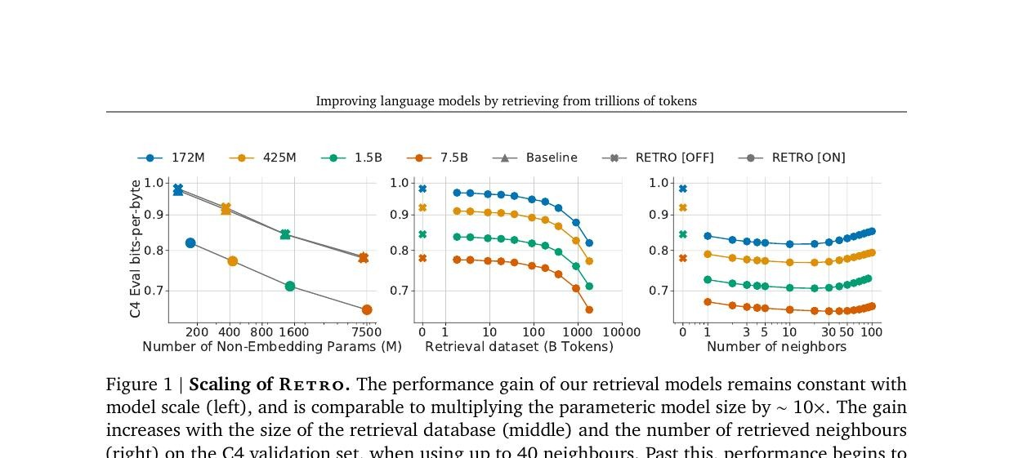
Figure 1 originale : scaling de RETRO selon trois axes
- À gauche : pour toute taille de modèle (de 172M à 7,5B), RETRO surpasse le baseline non-retrieval. Le gain ne diminue pas quand le modèle grossit — autrement dit, les bénéfices du retrieval ne sont pas absorbés par les paramètres supplémentaires.
- Au milieu : agrandir la base de retrieval améliore continuellement les performances. De 1 milliard à 1 700 milliards de tokens, on observe une amélioration nette. C'est rassurant pour mon projet : si je récupère et indexe progressivement plus de documents administratifs, le système devrait continuer de s'améliorer.
- À droite : augmenter le nombre de voisins récupérés (k) améliore les performances jusqu'à environ 40 voisins, au-delà desquels la performance commence à se dégrader (probablement à cause de voisins trop peu pertinents qui parasitent le contexte).

Quelques benchmarks marquants
Sur Wikitext103 (un benchmark de modélisation du langage classique), RETRO atteint une perplexité de 3,21, contre 17,60 pour SPALM (Yogatama et al. 2021) et 16,12 pour kNN-LM (Khandelwal et al. 2020). C'est une amélioration de plus d'un facteur 5.
💡 C'est quoi la perplexité ?
La perplexité mesure à quel point un modèle est « surpris » par un texte. Une perplexité de 1 signifie que le modèle prédit chaque mot avec certitude. Une perplexité de 100 signifie qu'à chaque mot, le modèle hésite entre 100 options équiprobables. Plus la perplexité est basse, mieux c'est. La perplexité de 3,21 de RETRO est exceptionnelle, mais les auteurs reconnaissent honnêtement qu'elle est en partie due à du test set leakage qu'on verra plus loin.

Sur Natural Questions (un benchmark de question-answering), RETRO 7,5B atteint 45,5 % de réponses exactes après fine-tuning. Ce n'est pas le record absolu (FiD atteint 51,4 %), mais c'est compétitif avec les autres approches RAG comme RAG (44,5 %) et REALM (40,4 %).

6. Trois découvertes secondaires importantes

Découverte 1 — Le « Retrofit » : transformer un modèle existant en RETRO en quelques heures
Une découverte pratique très utile : on peut prendre un Transformer déjà entraîné (sans retrieval), geler tous ses paramètres, ajouter les blocs de chunked cross-attention et l'encodeur des voisins, puis ne fine-tuner que ces nouveaux paramètres. Avec seulement 3 % du nombre de tokens vus pendant le pré-entraînement, on obtient un modèle qui dépasse le baseline et approche les performances d'un RETRO entraîné depuis zéro.
Pour ge-trouve.ch, c'est une piste à garder en tête : si je voulais aller plus loin que la simple utilisation d'un LLM via API, je pourrais en théorie « retrofitter » un Mistral 7B avec un mécanisme de retrieval. Mais en pratique, pour le scope d'un TB de 8 semaines, je vais rester sur une approche RAG classique (retrieval externe au modèle, comme dans LangChain ou LlamaIndex).

Découverte 2 — Une méthode pour quantifier le test set leakage
Les auteurs identifient un problème majeur de l'évaluation des LLMs : les jeux de test sont souvent partiellement présents dans les données d'entraînement. C'est particulièrement vrai pour les modèles qui entraînent sur des corpus géants scrapés du web. Quand on évalue un modèle sur Wikitext103, par exemple, il y a de fortes chances que le modèle ait déjà vu une partie de ces articles pendant son entraînement, ce qui gonfle artificiellement les scores.
Leur méthode est élégante : pour chaque chunk d'évaluation, ils calculent le « plus long préfixe commun » avec les chunks d'entraînement les plus proches. Ils définissent r(C) = s/m, où s est la longueur du plus long préfixe commun et m la taille du chunk. Cette valeur va de 0 (chunk jamais vu) à 1 (chunk entièrement vu).
En filtrant les chunks selon ce score de chevauchement, ils peuvent évaluer la performance « propre » du modèle sur des chunks vraiment nouveaux. Conclusion : RETRO continue de surpasser le baseline même sur des chunks à 12,5 % de chevauchement maximal, ce qui valide l'approche.
🔑 Pourquoi c'est crucial pour mon TB
Quand je vais évaluer ge-trouve.ch sur des questions administratives genevoises, il faut que je m'assure que mon jeu de questions de test n'est pas trop similaire aux documents indexés. Sinon, le RAG va simplement « copier » la réponse du document et je ne mesurerai pas la vraie capacité du système à généraliser. La méthodologie de Borgeaud et al. me donne un cadre concret pour analyser cela rigoureusement dans ma section d'évaluation.

Découverte 3 — Le retrieval réduit les hallucinations
Les auteurs comparent qualitativement les générations avec retrieval activé (RETRO[On]) et désactivé (RETRO[Off]). Sur un exemple où on demande au modèle de continuer un texte sur les castors (« Beavers are interesting animals... »), le modèle sans retrieval part rapidement parler d'autres animaux (kangourous, suricates, lapins). Avec retrieval, il reste centré sur le castor et donne des informations factuellement correctes (les muscles qui ferment leurs oreilles, leur queue qui sert de gouvernail, etc.).
Sur un exemple plus impressionnant, ils montrent que RETRO peut continuer correctement le début de la pièce Hamlet de Shakespeare : il « sait » que c'est le début de l'acte 1, scène 1, et continue avec le bon dialogue grâce aux voisins récupérés. Le modèle sans retrieval, lui, hallucine un dialogue plausible mais faux.
Cette propriété est exactement ce que je vise pour ge-trouve.ch : sur les démarches administratives, une réponse hallucinée n'est pas acceptable. Une personne qui pose une question sur les délais de paiement de ses impôts a besoin d'une information exacte, pas d'une réponse qui semble plausible. Le retrieval permet justement d'ancrer la réponse dans des sources officielles et vérifiables.

7. Limites et critiques honnêtes
Aucun papier n'est parfait, et il est important pour un mémoire de ne pas être naïf sur les limites des travaux qu'on cite. Voici les principales limites de RETRO, identifiées par les auteurs eux-mêmes ou observables en lisant attentivement l'article.

Limite 1 — Performance en QA en deçà de FiD
Sur Natural Questions, RETRO obtient 45,5 % alors que FiD (Izacard et Grave 2021) atteint 51,4 % et FiD + Distillation arrive à 54,7 %. Les auteurs émettent une hypothèse : l'architecture encoder-decoder de T5 (qui sert de base à FiD) et son objectif de pré-entraînement le rendent plus dépendant de l'encodeur, ce qui est important en QA. RETRO, qui s'appuie davantage sur le décodeur autoregressif, est moins bien adapté à cette tâche.

Limite 2 — Certaines bases ne profitent pas du retrieval
Sur deux sous-ensembles du Pile (dm_mathematics et ubuntu_irc), RETRO ne surpasse même pas son propre baseline sans retrieval. Les auteurs supposent que les voisins récupérés ne sont tout simplement pas pertinents pour ces tâches : la base de retrieval ne contient pas suffisamment de mathématiques formelles, et les discussions IRC ont un caractère trop ad hoc pour bénéficier du retrieval. C'est une leçon importante : le RAG n'est pas une solution magique, il faut que la base contienne effectivement des passages pertinents.

Limite 3 — Risques de confidentialité et de biais amplifiés
Les auteurs reconnaissent que RETRO peut potentiellement amplifier les problèmes de confidentialité des LLMs : puisque le modèle a un accès direct à toute la base d'entraînement à l'inférence, il peut plus facilement régurgiter des informations sensibles. Ils notent que l'avantage compensateur, c'est qu'on peut filtrer ou supprimer des données dans la base sans réentraîner le modèle — ce qui est impossible pour un LLM classique qui a tout mémorisé dans ses poids.
Pour ge-trouve.ch, ce risque est limité parce que je n'utilise que des documents publics du canton (ge.ch, etat.ge.ch, etc.). Mais c'est une question à garder en tête si jamais on voulait étendre le système à des données plus sensibles.

Limite 4 — Coût d'infrastructure
Indexer 2 000 milliards de tokens représente environ 93 To de stockage pour la base RETRO. La recherche kNN, même optimisée, demande du matériel costaud. Pour mon TB, je n'ai évidemment pas ce volume — je vais probablement indexer quelques milliers à dizaines de milliers de pages, ce qui tient dans quelques Go. Mais l'article fait néanmoins prendre conscience que le retrieval à grande échelle est une affaire d'infrastructure sérieuse.

8. Ce qu'il faut retenir pour mon TB
Pour structurer ma section sur RETRO dans le chapitre 1 du mémoire, voici les cinq points essentiels :
🔑 Point 1 — Validation quantitative du semi-paramétrique
RETRO démontre qu'un LLM 25 fois plus petit, augmenté d'un bon retrieval, peut égaler un LLM massif. C'est le meilleur argument pour justifier le choix d'une architecture RAG dans mon TB plutôt qu'une simple utilisation de GPT-4.

🔑 Point 2 — Le chunking est central
L'unité de retrieval n'est pas le token (trop coûteux à grande échelle) ni le document entier (trop grossier). C'est le chunk de 50-100 tokens. Cette idée structure tout mon pipeline pour ge-trouve.ch.

🔑 Point 3 — La méthodologie d'évaluation doit gérer le leakage
Mon évaluation devra mesurer la performance du système même sur des questions dont les réponses ne sont pas trivialement présentes dans la base. Sinon je ne mesure qu'un copier-coller, pas la qualité du RAG.

🔑 Point 4 — Le retrieval réduit les hallucinations
C'est exactement la qualité que je cherche pour les démarches administratives genevoises. Une mauvaise réponse sur une procédure officielle a des conséquences concrètes pour l'utilisateur.

🔑 Point 5 — Le RAG n'est pas magique
Il faut que la base contienne effectivement des passages pertinents pour la question. La couverture des sources (ge.ch, etat.ge.ch, sites des SIG, des TPG, etc.) est donc une partie cruciale du travail à mener.

Comment je vais citer cet article
Dans le chapitre 1 (« Comprendre le RAG »), cet article apparaîtra principalement dans deux sous-sections :
- Section 1.3 « Pipeline RAG classique » — pour décrire le mécanisme de chunking et d'encodage par BERT.
- Section 1.4 « Évolution Naive/Advanced/Modular RAG » — pour montrer que RETRO est un exemple emblématique d'architecture avancée.
Il sera également cité dans le chapitre 6 « Évaluation d'un système RAG » pour justifier la nécessité de filtrer le test set leakage dans mon protocole d'évaluation.

Référence bibliographique au format HEG
BORGEAUD, Sebastian et al., 2021. Improving language models by retrieving from trillions of tokens. arXiv preprint arXiv:2112.04426. [Consulté le 29 avril 2026]. Disponible à l'adresse : https://arxiv.org/abs/2112.04426. Publié à ICML 2022.

